UCHWAŁA NR 1211/LXX/23
RADY MIEJSKIEJ WĘGLIŃCA
z dnia 22 listopada 2023 r.
w sprawie zaliczenia do kategorii dróg gminnych oraz zmiany przebiegu istniejącej drogi gminnej - ulicy Borowskiej w Ruszowie
Na podstawie art. 18 ust. 2 pkt 15 ustawy z dnia 8 marca 1990r. o samorządzie gminnym (Dz. U. z 2023r., poz.40) oraz art. 7 ust. 2 i 3 ustawy z dnia 21 marca 1985r. o drogach publicznych (Dz. U. 2023r., poz. 645 z póżń. zm.), po zasięgnięciu opinii Zarządu Powiatu Zgorzeleckiego, Rada Miejska Węglińca uchwala, co następuje:
§ 1. 1. Zalicza się do kategorii dróg gminnych drogi o znaczeniu lokalnym niezaliczonych do innych kategorii, stanowiące uzupełnienie sieci dróg służących miejscowym potrzebom w miejscowości Ruszów, ul. Borowska - droga gminna – działkę o nr ewid. 51 obr. Ruszów.
- Zmienia się przebieg istniejącej drogi gminnej zlokalizowanej w działkach o nr ewidencyjnych nr 829/1, 829/2, 813, 1188 usytuowanej w Ruszowie, ul. Borowska poprzez jej powiększenie o działkę gruntu oznaczoną geodezyjnie nr 51 obr. Ruszów.
- Położenie i przebieg drogi wymienionej w ust. 1 określa załącznik mapowy niniejszej uchwały.
§ 2. Wykonanie uchwały powierza się Burmistrzowi Gminy i Miasta Węgliniec.
§ 3. Uchwała wchodzi w życie po upływie 14 dni od dnia ogłoszenia w Dzienniku Urzędowym Województwa Dolnośląskiego.

Przewodniczący Rady
Miejskiej

Marek Wawrzynek
Uzasadnienie
Zgodnie z art. 7 ust. 2 ustawy z dnia 21 marca 1985r. o drogach publicznych (Dz. U. z 2023r., poz. 645 z póżń. zm.) zaliczenie do kategorii dróg gminnych następuje w drodze uchwały rady gminy po zasięgnięciu pozytywnej opinii właściwego zarządu powiatu. Zarząd Powiatu Zgorzeleckiego pismem z dnia 31 października 2023 r. pozytywnie zaopiniował zmianę przebiegu istniejącej drogi gminnej – ulicy Borowskiej w Ruszowie.
Zgodnie z treścią art. 7 ust. 1 w/w ustawy, do dróg gminnych zalicza się drogi o znaczeniu lokalnym, niezaliczone do innych kategorii, stanowiące uzupełniającą sieć dróg służących miejscowym potrzebom(...).
Zmienia się przebieg istniejącej drogi gminnej publicznej zlokalizowanej w działkach o nr ewidencyjnych nr 829/1, 829/2, 813, 1188 usytuowanej w Ruszowie, ul. Borowska poprzez jej powiększenie o działkę gruntu oznaczoną geodezyjnie nr 51 obr. Ruszów. Przedmiotowa droga jest drogą o znaczeniu lokalnym, z której korzystają mieszkańcy przyległych nieruchomości, niezaliczona do innych kategorii. Drogi stanowią uzupełniającą sieć dróg służących miejscowym potrzebom i jako element składowy układu komunikacyjnego.

–––––––––––––––––––––––––––––––––––––––––––––––––––––––––––––––––––––––––––––––––––
Id: E450E571-D64D-49DC-B48A-8F7583E7FDC4. Podpisany Strona 1

Załącznik do Uchwały nr 1211/LXX/23 Rady Miejskiej Węglińca z dnia 22.11.2023r.
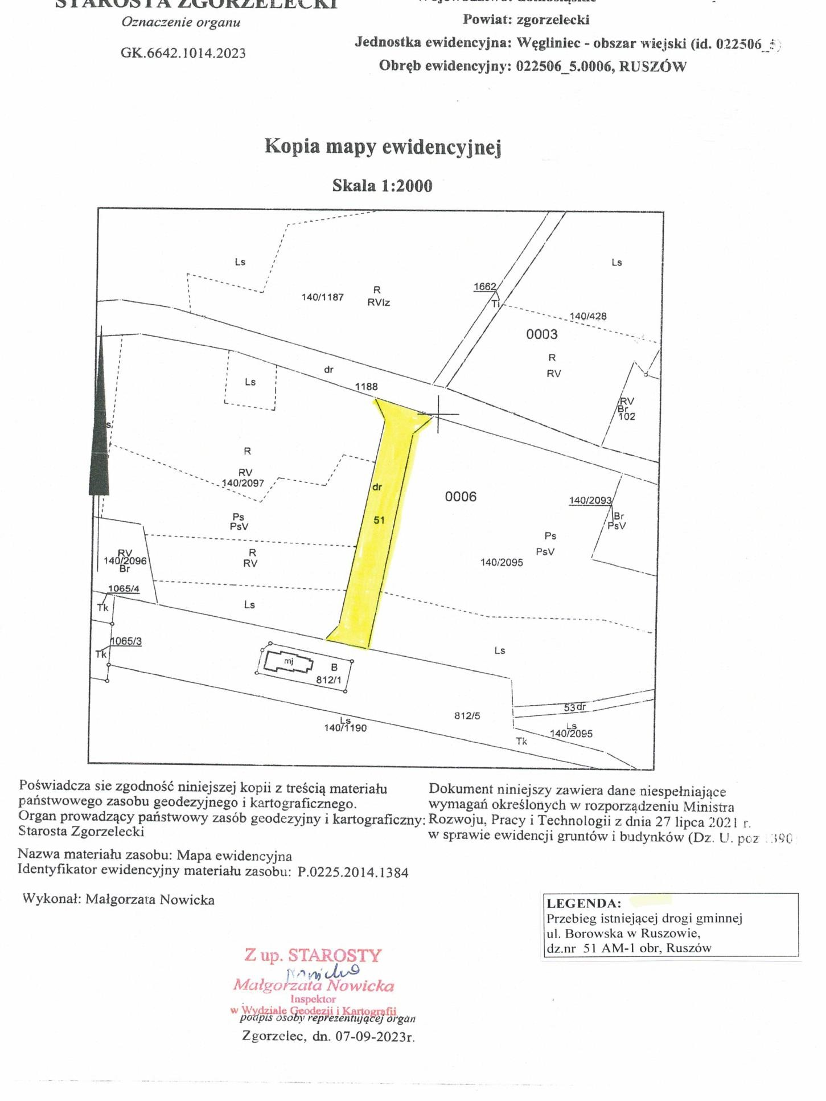

–––––––––––––––––––––––––––––––––––––––––––––––––––––––––––––––––––––––––––––––––––
Id: E450E571-D64D-49DC-B48A-8F7583E7FDC4. Podpisany Strona 1

